**Một số ví dụ về thẻ form, thẻ selection, thẻ hyper link.**

1. **Thẻ nhập liệu <form>:**

* Thường nằm trong cặp thẻ <form></form>.
* Các thuộc thẻ tính thường dùng trong form: <input>, <textarea>, <button>, <select>, <option>, <optgroup>,<fieldset>, <label>.

1. **Một số thẻ thuộc tính thường dùng trong thẻ form:**
2. **Thẻ <form>:**

* Tác dụng: tạo khung biểu mẫu nhập liệu.
* Demo:
* 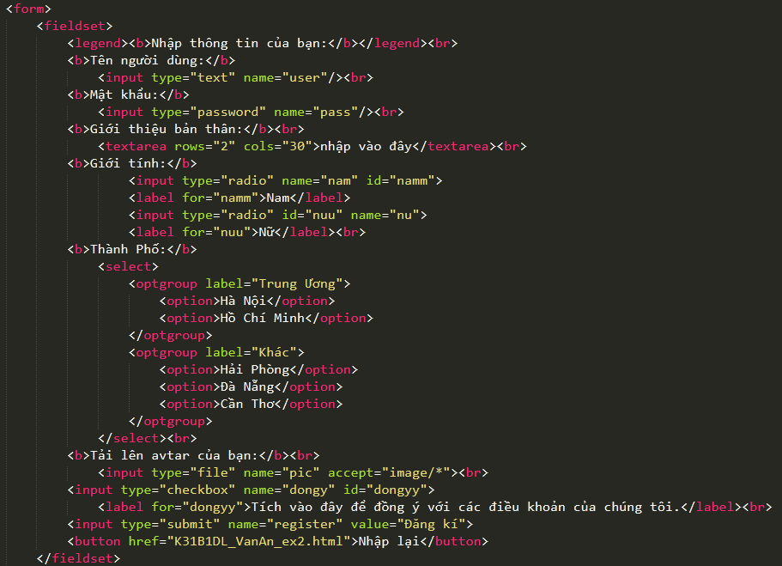
* 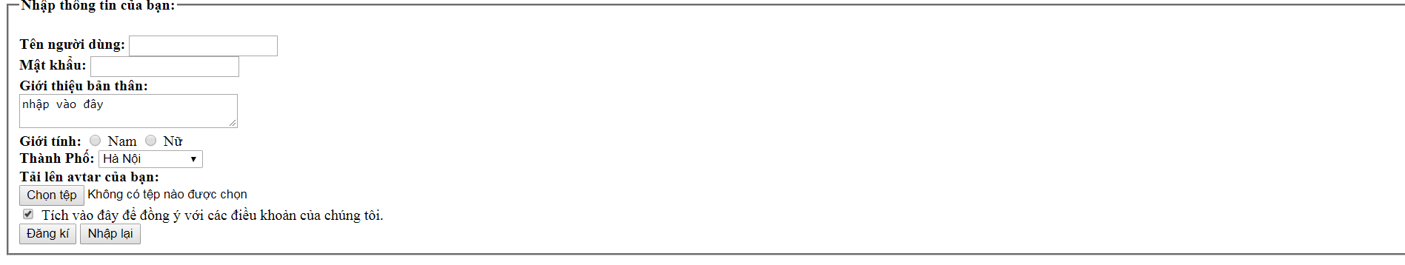

1. **Thẻ <input>:**

* Tác dụng: tạo ô nhập liệu, có các thuộc tính như text để nhập văn bản có hiển thị, password để nhập văn bản mã hóa, submit hoặc button để tạo nút.
* Demo:
* 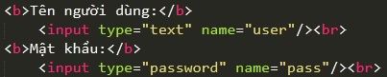
* 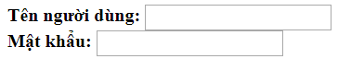

1. **Thẻ <textarea>:**

* Tác dụng: tạo ô nhập liệu lớn. với các thuộc tính như rows để chọn chiều cao ô, cols để chọn chiều dài.
* 
* 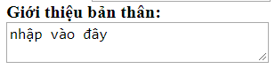

1. **Thẻ <button>:**

* Tác dụng: tạo nút bấm cho người dung thay vì dùng thuộc tính button trong thẻ input.
* 
* 

1. **Thẻ <select>:**

* Tác dụng: kết hợp với thẻ <option> để tạo ô chọn lựa cho người dùng, kết hợp với thẻ <optgroup> để tạo các nhóm liên quan tới nhau trong ô chọn.
* 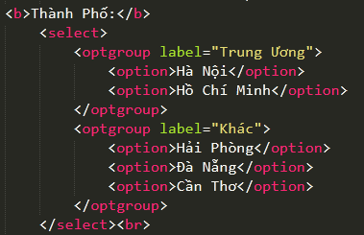
* 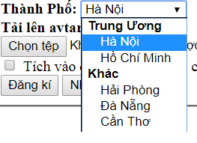

1. **Thẻ <fieldset>:**

* Tác dụng: gộp các thành phần liên quan trong thẻ <form> với nhau, thẻ <legend> sẽ xác định tiêu đề cho nhóm này.
* Demo:
* 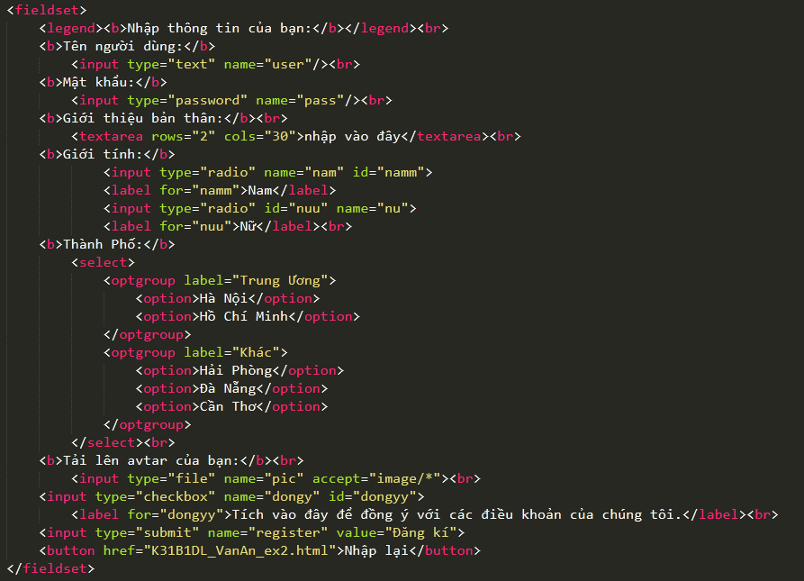
* 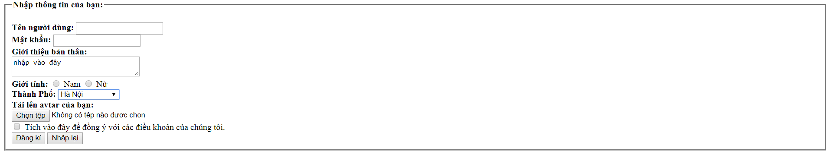

1. **Thẻ <label>:**

* Tác dụng: giúp người dùng tương tác tốt hơn với một phần tử input, bằng cách nhấn vào văn bản.
* Demo:
* 
* 

1. **Thẻ siêu liên kết (hyper link):**

* Thẻ liên kết cho phép người dùng nhấp chuyển sang trang khác từ trang hiện tại hoặc di chuyển tới các thành phần nội bộ trên trang, hoặc một tài liệu bất kì nào đó.
* Các thuộc tính thường có trong thẻ liên kết: href, target, id, hoặc kết hợp với thẻ <img> để tạo liên kết ảnh.

1. **Các thuộc tính thường dùng trong thẻ siêu liên kết:**
2. **Thuộc tính href:**

* Tác dụng: xác định địa chỉ liên kết.
* Demo:
* 
* 

1. **Thuộc tính target:**

* Tác dụng: xác định vị trí mở tài liệu, liên kết:

+ _blank: mở liên kết trong tab mới.

+ _self: mở trên cùng cửa sổ hiện tại.

+ _parent: mở liên kết trong cửa sổ nhỏ trong khung của sổ hiện tại.

+ _top: liên kết mở trong toàn bộ phần của cửa sổ.

* Demo:
* Thuộc tính _blank
* 
* 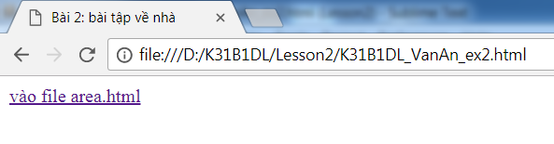
* 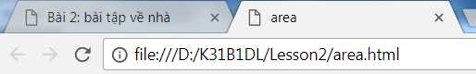
* Thuộc tính _self
* 
* 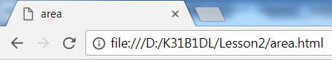

1. Kết hợp với thẻ img:

* Tác dụng: tạo lên kết ảnh.
* Demo:
* 
* 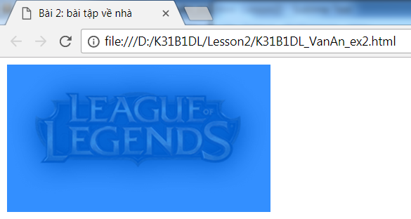
* 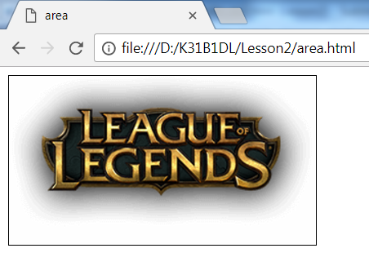

1. Thẻ vùng chọn:

* Trong CSS, vùng chọn nghĩa là khu vực mà bạn muốn nó sẽ được áp dụng các quy tắc CSS mà bạn muốn chỉ định cho nó. Ví dụ bạn muốn tăng kích thước font chữ của các thẻ h1 thì vùng chọn của bạn sẽ là h1.
* Một thẻ bao quanh nhiều thẻ khác có vai trò và ảnh hưởng tới định dạng của tất cả các thẻ bên trong nó được gọi là vùng chọn.
* Ví dụ:
* 
 